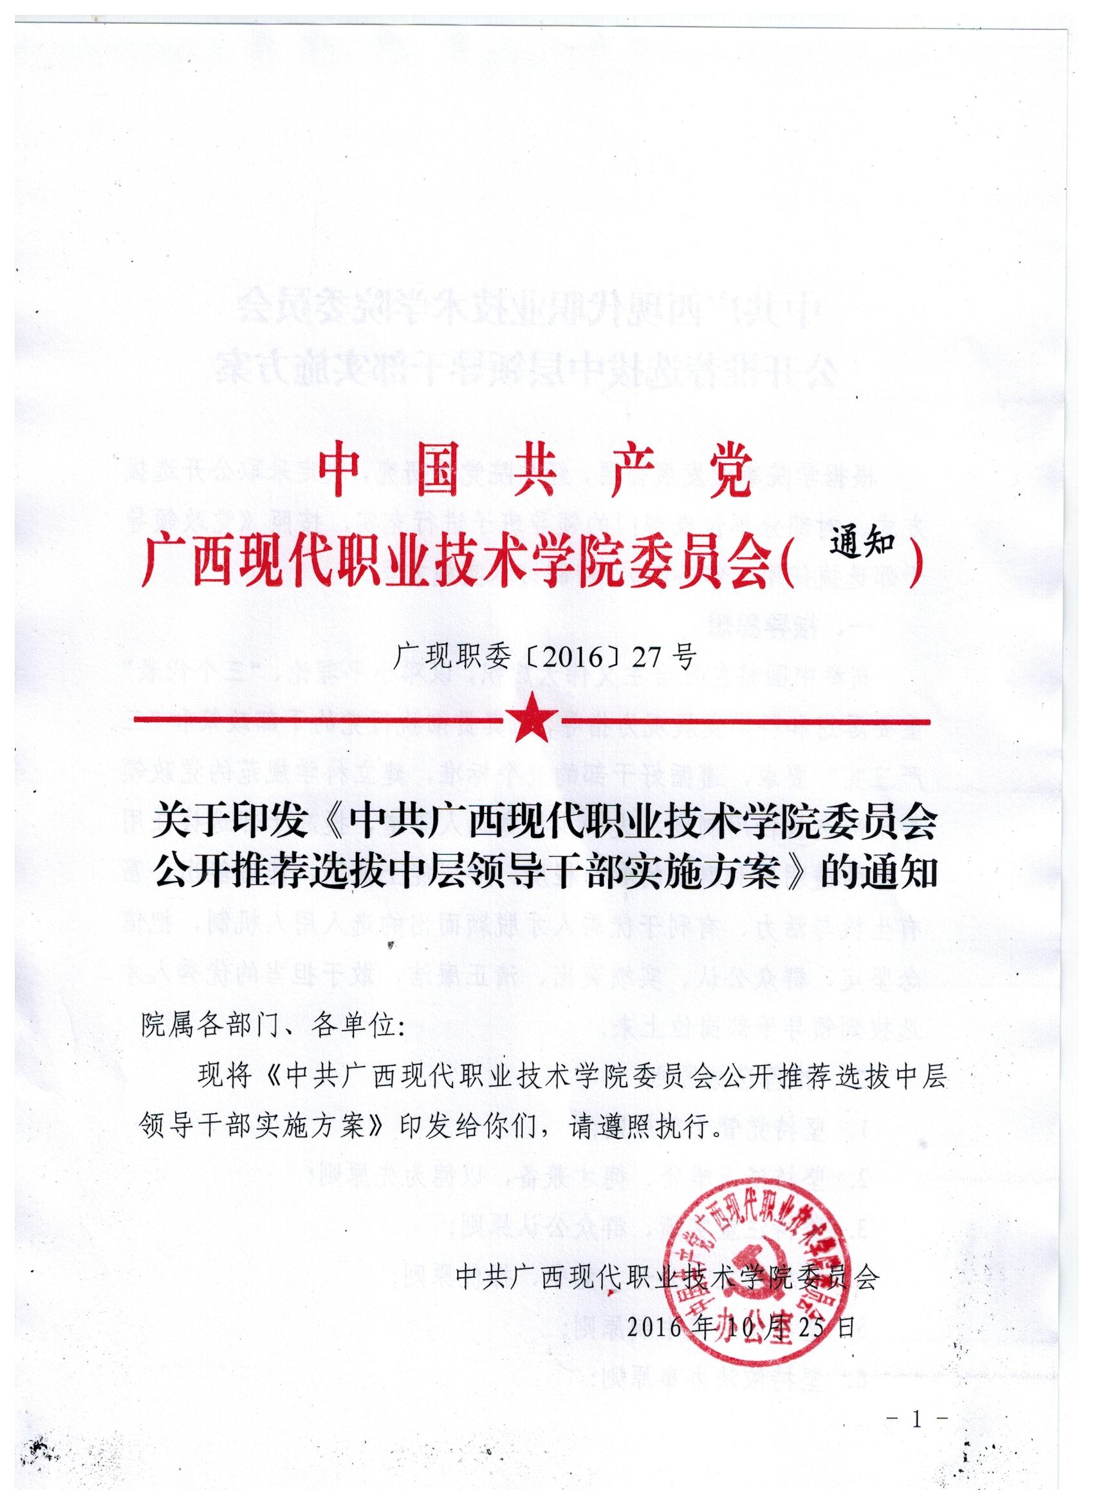
中共广西现代职业技术学院委员会
公开推荐选拔中层领导干部实施方案

根据学院事业发展需要，经学院党委研究，决定采取公开选拔方式，对部分单位或部门的领导班子进行充实，按照《党政领导干部选拔任用工作条例》，特制订本实施方案。
一、指导思想
高举中国特色社会主义伟大旗帜，以邓小平理论、“三个代表”重要思想和科学发展观为指导，认真贯彻执行党的干部政策和“三严三实”要求，遵循好干部的五个标准，建立科学规范的党政领导干部选拔任用制度，进一步拓宽选人渠道，提高干部选拔任用工作的透明度和群众的参与程度，形成能上能下、能进能出、富有生机与活力、有利于优秀人才脱颖而出的选人用人机制，把信念坚定、群众公认、实绩突出、清正廉洁、敢于担当的优秀人才选拔到领导干部岗位上来。
二、推荐选拔原则
1．坚持党管干部原则；
2．坚持任人唯贤、德才兼备、以德为先原则；
3．坚持注重实绩、群众公认原则；
4．坚持民主、公开、竞争、择优原则；
5．坚持民主集中制原则；
6．坚持依法办事原则；
7．坚持选好人才、用对人才，达到人尽其才、才尽其用原则。
三、推荐选拔职位和范围
（一）推荐选拔职位
1. 后勤管理处处长1 名；
2. 纪检办、后勤管理处、分管教学工作以及分管学生工作的中层副职领导4名。
（三）推荐选拔范围
学院在职在岗教职工。
四、报名资格条件
推荐对象应具备《党政领导干部选拔任用工作条例》规定的基本条件和任职资格。
（一）基本条件
1.推荐为中层正职领导职位的人选：须是现任或曾任副职2年以上，或现任（或曾任）正职领导职务，中级以上职称，年龄在50周岁以下；
推荐为中层副职领导职位的人选，须是到校工作2年以上，年龄在45周岁以下。
2.大学本科以上文化程度。
3.身体健康。
4.纪检办和分管学生工作的中层副职须是中共正式党员。
上述资格条件中，年龄和任职年限均含本数，计算截止时间为2016年10月31日。
（二）有下列情形之一的人员不受理报名：
1．曾因犯罪受过刑事处罚的；
2．涉嫌违纪违法正在接受专门机关审查尚未作出结论的；
3．受处分期间或者未满影响期限的；
4．法律、法规规定其他不适宜担任党政领导职务的情形。
五、工作程序和步骤
公开推荐选拔时间安排（见附件1）。
（一）院党委研究实施方案
（二）宣传发动
由学院党委下发文件，公布职位推荐条件及有关工作要求等。
（三）公开推荐
公开推荐采取组织推荐、干部群众举荐和个人自荐三种方式进行。三种推荐方式具有同等推荐效果。
1．组织推荐。院属各部门、各单位党政班子集体研究确定推荐人选，填写《2016年学院公开推荐选拔领导干部推荐登记表（组织推荐表）》（附件2），报学院党委组织部。
2．干部群众举荐。学院教职工均可单独向学院党委举荐优秀干部。群众举荐须填写《2016年学院公开推荐选拔领导干部推荐登记表（群众举荐表）》（附件3），报学院党委组织部。
3．个人自荐。个人以书面形式向学院党委进行自荐，认真填写《2016年学院公开推荐选拔领导干部推荐登记表（个人自荐表）》（附件4）并署真实姓名，不署名的无效。
组织推荐、群众举荐，每个职位只推荐1名人选，同一人选只推荐1个职位；个人自荐，只能自荐1个职位。同一人选被推荐到不同职位的，由学院党委征询其个人意见，确定1个推荐职位。
组织推荐、群众举荐事先要征求被推荐对象的意见。
（四）资格（适岗）审查
学院公开选拔工作领导小组根据公开推荐职位的资格条件和要求，对组织推荐、群众举荐、个人自荐的人选进行资格审查，确定符合条件人员名单并公布。
（五）组织考察、廉政鉴定
学院公开选拔工作领导小组组织考察组对被考察对象的德、能、勤、绩、廉进行全面考察。并征求纪检部门意见。由纪检部门出具干部廉政鉴定意见。学院党委组织部将考核意见提交学院党委讨论。
（六）党委讨论、决定任职名单
学院党委根据推荐人选的考察意见对拟定任职人选进行审议，研究决定任职名单。
（七）公示
根据学院党委决定，组织部在院内对拟任用人员进行公示。
（八）任职
按干部选拔任用规定程序办理任职手续。
六、成立公开推荐选拔工作领导小组
为确保公开推荐选拔工作顺利进行，特成立公开推荐选拔工作领导小组。
组 长：韦伟松 学院党委书记
黄绍光 学院党委副书记、院长
副组长：霍江华 学院党委副书记、副院长
成 员：冉景峰 学院纪委书记
韦胜东 学院副院长
领导小组下设办公室，由霍江华同志兼任办公室主任，潘华林、韦寿恒同志任副主任,李 捷、卢喜朋、陈麒伊、韦翠清、梁建梭为办公室工作人员。

附件： 1.2016年公开推荐选拔中层领导干部工作时间安排表
2.2016年学院公开推荐选拔中层领导干部登记表（组织推荐）
3.2016年学院公开推荐选拔中层领导干部登记表（群
众举荐）
4.2016年学院公开推荐选拔中层领导干部登记表（个
人自荐）

附件1
2016年公开推荐选拔中层领导干部
工作时间安排表
时 间 | 工 作 内 容 | 备注
2016年10月24日前 | 学院党委研究实施方案
2016年10月25日至10月26日 | 公布方案和宣传发动。下发文件到各部门、各单位，公布推荐选拔职位及职数、任职条件和工作程序。
2016年10月27日至10月31日 | 公开推荐。学院各部门、各单位党政班子集体研究确定推荐人选，进行组织推荐；学院教职工可单独向学院党委举荐优秀干部；个人以书面形式向学院党委进行自荐。推荐材料报送党委组织部。
2016年11月1日至11月3日 | 资格（适岗）审查。学院公开选拔工作领导小组根据公开推荐职位的任职资格条件和要求，对组织推荐、群众举荐、个人自荐的人选进行资格审查，确定符合任职资格条件人员名单并公布。
2016年11月4日至11月9日 | 组织考察、廉政鉴定。学院公开选拔工作领导小组组织考察组对被考察对象的德、能、勤、绩、廉进行全面考察。并征求纪检部门意见。由纪检部门出具干部廉政鉴定意见。学院党委组织部将考核意见提交学院党委讨论。
2016年11月10日至11月14日 | 学院党委根据推荐人选的考察意见对拟定任职人选进行审议，研究决定任职名单。
2016年11月15日至11月21日 | 公示。根据学院党委决定，组织部在院内对拟任用人选进行公示。
2016年11月22日至11月23日 | 任职。按干部选拔任用规定程序办理任职手续。
附件2
2016年学院公开推荐选拔中层领导干部登记表
（组织推荐表）
姓名 |  |  |  |  | 性别 |  |  | 民族 |  |  |  | 出生年月
最高学历、学位 |  |  |  |  |  |  | 职称 |  |  |  |  |  |  | 政治面貌
参加工 作时间 |  |  |  |  | 入党时间 |  |  |  |  |  | 现行政职级 及起算时间
现所在部门 |  |  |  |  |  |  |  |  | 现行政职务 及任职时间
推荐 岗位
推
荐
理
由
推荐单位意见 | 负责人： 年 月 日
注：1．推荐时要写明推荐的岗位(具体单位和职务)；
2．“推荐单位意见”栏应说明被推荐对象是否同意推荐的意见。

附件3
2016年学院公开推荐选拔中层领导干部登记表
（群众举荐表）
姓名 |  |  |  |  | 性别 |  |  | 民族 |  |  |  | 出生年月
最高学历、学位 |  |  |  |  |  |  | 职称 |  |  |  |  |  |  | 政治面貌
参加工 作时间 |  |  |  |  | 入党时间 |  |  |  |  |  | 现行政职级 及起算时间
现所在部门 |  |  |  |  |  |  |  |  | 现行政职务 及任职时间
举荐 岗位
举
荐
理
由
是否征求被推荐人意见
举  荐  人  情  况 | 本人承诺以上举荐情况属实。  举荐人签名：  年 月 日 |  |  |  |  |  |  |  |  |  |  | 单位职务
举  荐  人  情  况 |  |  |  |  |  |  |  |  |  |  |  | 联系电话
注：1．举荐时要写明举荐的岗位(具体单位和职务)。
2．举荐时要征求被推荐人的意见。

附件4
2016年学院公开推荐选拔中层领导干部登记表
（个人自荐表）
姓名 |  |  |  |  | 性别 |  |  | 民族 |  |  |  | 出生年月
最高学历、学位 |  |  |  |  |  |  | 职称 |  |  |  |  |  |  | 政治面貌
参加工 作时间 |  |  |  |  | 入党时间 |  |  |  |  |  | 现行政职级 及起算时间
现所在部门 |  |  |  |  |  |  |  |  | 现行政职务 及任职时间
学
习
和
工
作
简
历
应聘 岗位
应 聘  理  由 | 签名： 年 月 日
所在  单位意见 | 负责人： 年 月 日
注：1．学习简历从上高中开始填写；
2．要写明自荐的岗位(具体单位和职务)
3. “所在单位意见”栏应由单位负责人签是否同意推荐的意见。
中共广西现代职业技术学院委员会办公室 2016年10月25日印发

